Le travail social et le monde de l’éducation

Quelles représentations ?

Quelle contribution ?

Enquête printemps 2016

Le SNASEN - UNSA éducation syndique les personnels sociaux exerçant auprès des élèves, des étudiants et des personnels au sein du Ministère de l’Education nationale, de l’Enseignement Supérieur et de la Recherche.
Notre syndicat souhaite interroger les professionnels du milieu de l’éducation sur ce qu’ils pensent du travail social et de sa contribution à la mission éducative.
Cette enquête nous permettra, en dégageant les représentations exprimées, de mieux communiquer sur la contribution de nos services à la mission éducative de l’école

Remplir ce sondage vous prendra quelques minutes
Qui nous seront très précieuses

Il se décline en 2 parties :

- Le travail social, quelles représentations ? Pages 3-4

- Le service social au sein du Ministère de l’éducation nationale et de l’enseignement supérieur, quelle contribution à la mission éducative de l’école ? Pages 5-8
Merci de votre soutien

Profession………………………………………………………

Académie / Région ……………………………………………………….. Nom, prénom (facultatif)………………………………………

Personnels du MENESR

Premier degré □ Second degré □ Enseignement supérieur □ Autres ministères / champ d’intervention (précisez) :

1ère partie tations ?

: Le travail social, quelles représen

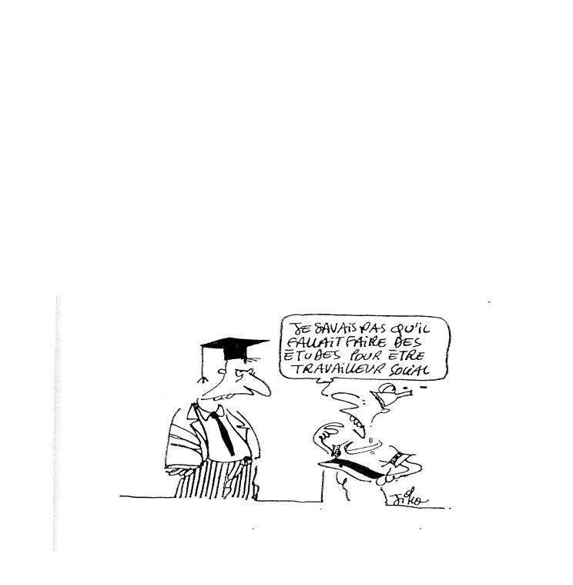1. Niveau de diplôme

D’après vous, le diplôme d'Assistant de Service social est de :

Niveau IV | Bac | □
Niveau III | Bac+2/BTS | □
Niveau II | Bac+3 | □
Niveau I | Master | □

2. Reconnaissance statutaire

Les assistants de service social (ASS) sont des personnels de : Catégorie A □
Catégorie B □ Catégorie C □

3. Le niveau de rémunération

Le salaire mensuel d'un ASS s'élève à :

 | Moins de  1500 € | Entre 1500 et  2000 € | Entre 2000 et  2500 € | Entre 2500  et 3000 € | Plus de  3000 €
En début de carrière
En fin de carrière

4. Connaissez-vous un assistant de service social (ASS) ? OUI NON Si oui, comment ? Vous pouvez cocher plusieurs cases
Environnement professionnel ? □ Environnement syndical ? □ Autre ? □
Si vous sollicitez ses services à titre professionnel,

A quel rythme ? | Régulièrement □ | Une fois par mois | □
 | Parfois □ | Une fois par trimestre | □
 |  | Une fois par an | □

A titre très exceptionnel □ Jamais □ Pour quels principaux motifs ?
5. A votre avis, l'assistant de service social exerce son activité professionnelle plutôt ?
Numérotez par ordre de priorité
En entretien individuel □ En action collective de prévention □ En concertations/réunions □ En visites à domicile □

6. Pour vous, au quotidien l'assistant de service social ?
(Dans chacune des listes suivantes, choisir une expression ou deux qui correspondent le mieux)

Garantit l’équité, met du sens, préserve la vie privée, défend la singularité, restaure la dignité, assure la cohésion, promeut l'autonomie,

Crée du lien, travaille en équipe, prend du recul, fait de la médiation, apporte son expertise, facilite l’accès aux droits, fait des liaisons avec les partenaires extérieurs, défend les aides financières, conduit des projets

Ecoute, signale, dénonce, pilote, informe, évalue, négocie, oriente, coordonne, conseille, revendique, motive, décide, priorise

7. Le secret professionnel des ASS c’est un : Placez votre ressenti sur la règle graduée ci-dessous

Inconvénient I Avantage

5 4 3 2 1 0 1 2 3 4 5

Pourquoi ? Entourez 2 ou 3 mots avec lesquels vous êtes d'accord vie privée, nécessaire, spécifique, obstacle, responsabilité, condition, réglementé, partagé, respect, absent, déontologie, garantie, protection, inutile, obligation, réserve, privilège, poids, confiance

Seconde partie :

La contribution des services sociaux à la mission éducative de l’école

1. Les assistants sociaux interviennent dans trois services. Les connaissez-vous ?
Entourez la case correspondante
Le Service social des élèves ? | Oui | Un peu | Pas du tout
Le Service social des étudiants ? | Oui | Un peu | Pas du tout
Le Service social du personnel ? | Oui | Un peu | Pas du tout

2. Leur effectif

A votre avis, ces services comptent de personnels au niveau national environ
Cochez la case correspondante

 | Moins de  1000 | Entre 1 000 et 2 500 | Entre 2500 et 5 000 | Entre 5 000 et 10 000 | Plus de  10 000
Service social élèves
Service social personnels
Service social étudiants

3. Autorité hiérarchique

Ces services sociaux dépendent hiérarchiquement de Cochez la case correspondante

 | Service social  élèves | Service social  personnels | Service social  étudiants
Rectorat
DSDEN
l’EPLE
CROUS/Universités
Autre (précisez)

4. Conditions d’exercice

Combien un secteur d'intervention à plein temps concerne-t-il d'élèves, de personnels, d'étudiants ? Cochez la case correspondante

 | Service social  élèves | Service social  personnels | Service social  étudiants
De 500 à 1 000
De 1000 à 2000
De 2000 à 5000
De 5000 à 10000
Plus de 10000

5. Le service social des élèves

D'après vous, pour qui l’AS est le plus utile ? |  | Classez par ordre de priorité
Les parents | □
Les élèves | □
Les équipes éducatives | □
La direction ? | □
Les partenaires extérieurs | □

Citez 3 missions prioritaires du service social des élèves ? Classer de 1 à 3

Accès aux droits
Soutien à la parentalité
Prévention des risques adolescents
Aides financières
Protection de l'enfance
Lutte contre l’absentéisme/décrochage scolaire
Conseil ou expertise sociale
Bien être à l'école/climat scolaire
Handicap, enseignement adapté
Autres ? Précisez

6. Le service social des personnels

D'après vous, pour qui l’AS est le plus utile ? |  | Classez par ordre de priorité
Les personnels | □
Les équipes de direction ou d’inspection ? | □
Les équipes de DRH | □
Les partenaires extérieurs | □

Citez 3 missions prioritaires du service social des personnels ? Classer de 1 à 3

Accès aux droits, Conseil juridique
Accompagnement budgétaire
Prévention des risques professionnels
Action et prestations sociales
Aménagement du poste de travail
Santé
Conseil ou expertise sociale
Bien être au travail/climat scolaire
Mobilité
Autres Précisez

7. Le service social des étudiants

D'après vous, pour qui l’AS est le plus utile ? |  | Classez par ordre de priorité
Des étudiants | □
Des équipes du CROUS/universités | □
Des partenaires extérieurs | □

Des équipes de direction

Citez 3 missions prioritaires du service social des étudiants ? Classer de 1 à 3

Accès aux droits
Accompagnement vers l’autonomie
Prévention des risques / santé
Aides financières
Insertion sociale et professionnelle
Réussite des études
Engagement vie étudiante
Conseil ou expertise sociale
Bien être à l’université
Autres précisez

Voilà le questionnaire est terminé…

A moins que vous ayez quelque chose à rajouter …
Commentaires libres :

Nous vous remercions très chaleureusement de votre attention

Merci de renvoyer ce questionnaire par courriel au s na s en@u ns a - educ ati on.org
(Version électronique sur le site du SNASEN UNSA rubrique "vie interne")
Ou par courrier au SNASEN, 87bis avenue Georges Gosnat 94853 IVRY sur Seine

Si vous le trouvez intéressant, vous pouvez aussi le diffuser autour de vous auprès de vos collègues
Dernier délai de retour : 10 mai 2016

Si vous souhaitez connaitre les résultats de cette enquête, merci de nous laisser vos coordonnées
(Adresse courriel) :

